Муниципальное бюджетное дошкольное образовательное учреждение № 74 «Радость» города Калуги

**Пошаговые мастер-классы детских поделок к 23 февраля**

Подготовила и провела

воспитатель

Прищеп О.В.

г. Калуга

**Солдатушки ‒ бравые ребятушки.**

Ваш ребенок уже озадачил вас необходимостью своими руками сделать любимому папочке подарок на День защитника Отечества? А может вы ищете идеи поделок в садик? В любом случае наш мастер-класс по изготовлению стойких бумажных солдатиков будет вам полезен.

Солдат из втулки.

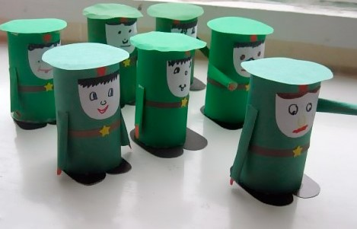

Для работы понадобится:

-картонная втулка;

-зеленая, красная и желтая цветная бумага;

-черный картон;

-белая бумага;

-фломастеры для оформления лица;

-клей ПВА;

-ножницы.

Вырежьте заготовки для солдатика: большой прямоугольник, чтоб обклеить втулку, и два поменьше для рук, круг для фуражки, ноги, половину овала для личика, красную и желтую звездочки и ручки ‒ половинки овала.

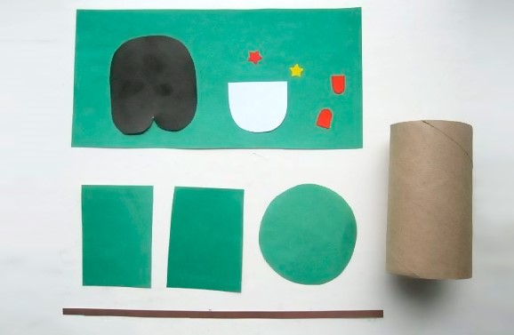

Чтобы легко вырезать фуражку, сделайте следующее: зеленую бумагу поверните белой стороной вверх, поставьте на нее втулку и обведите, дав припуск в 0,5 см.

Аналогично поставьте втулку на черный картон и обведите «ботинки» нужного размера, оставляя припуски.

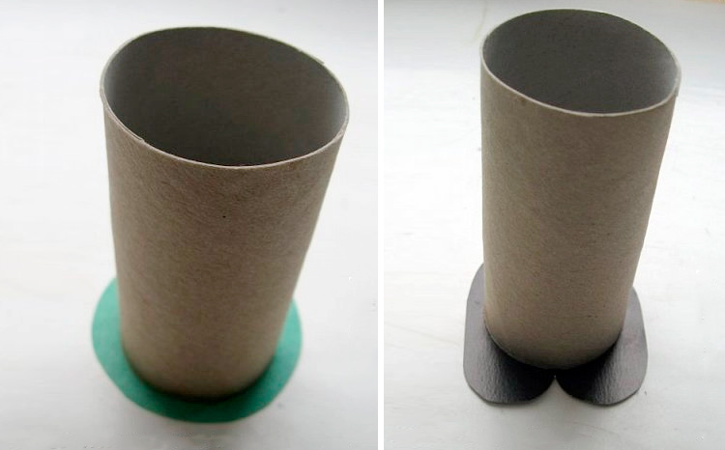

Зеленой бумагой оклейте заготовку туловища. Нарисуйте солдатику черты лица.

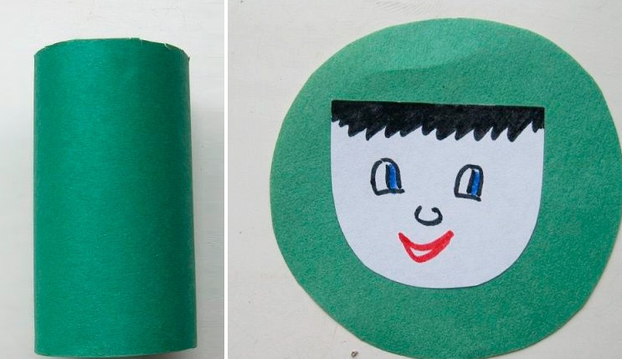

Поверните туловище бумажным швом от себя. На самый верх приклейте красную звездочку. Теперь можно приклеить личико. А из узенькой полоски коричневой бумаги сделайте ремень.

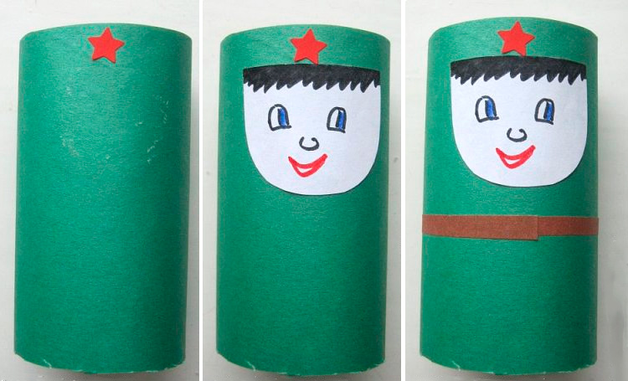

Приклейте на него звездочку-пряжку, скрыв стык бумаги. А с помощью карандаша сверните из маленьких зеленых прямоугольников трубочки и склейте их.

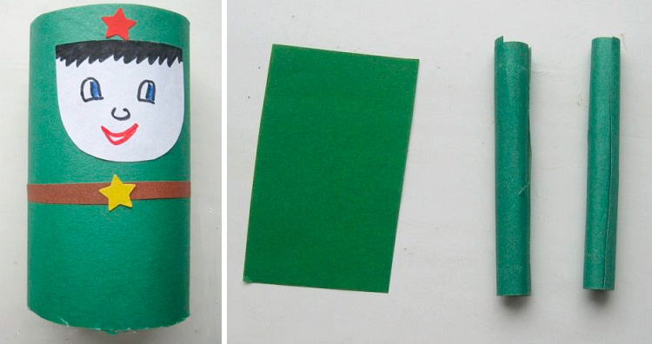

В один конец трубочки вложите «ладошку», смазанную клеем и прижмите. Со стороны плеча склейте между собой края трубочки.

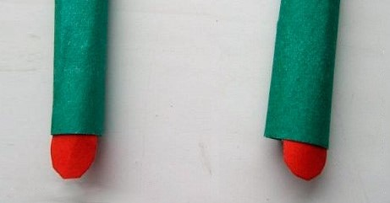

Приклейте руки к туловищу в желаемом положении.

Намазав края втулки клеем, поочередно приклейте обувь и фуражку нашему военнослужащему. Последнюю слишком сильно не придавливайте, чтоб не осталось следов на бумаге.

Проявив немного усидчивости, вы сможете своими руками создать целую роту отважных солдатиков.

Предлагаем вам дополнительную идею: сделайте фуражки съемными, а внутрь цилиндра-туловища спрячьте конфету или послание с поздравлениями.

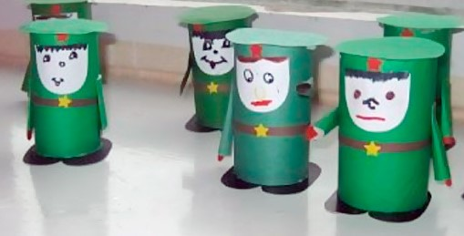

Аты -баты шли солдаты.

Похожие картинки.

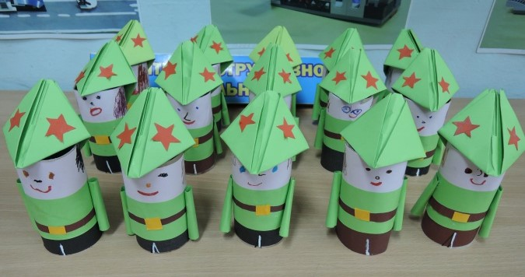

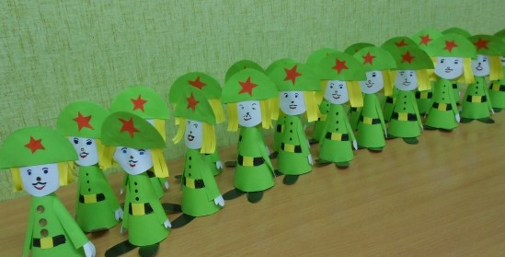

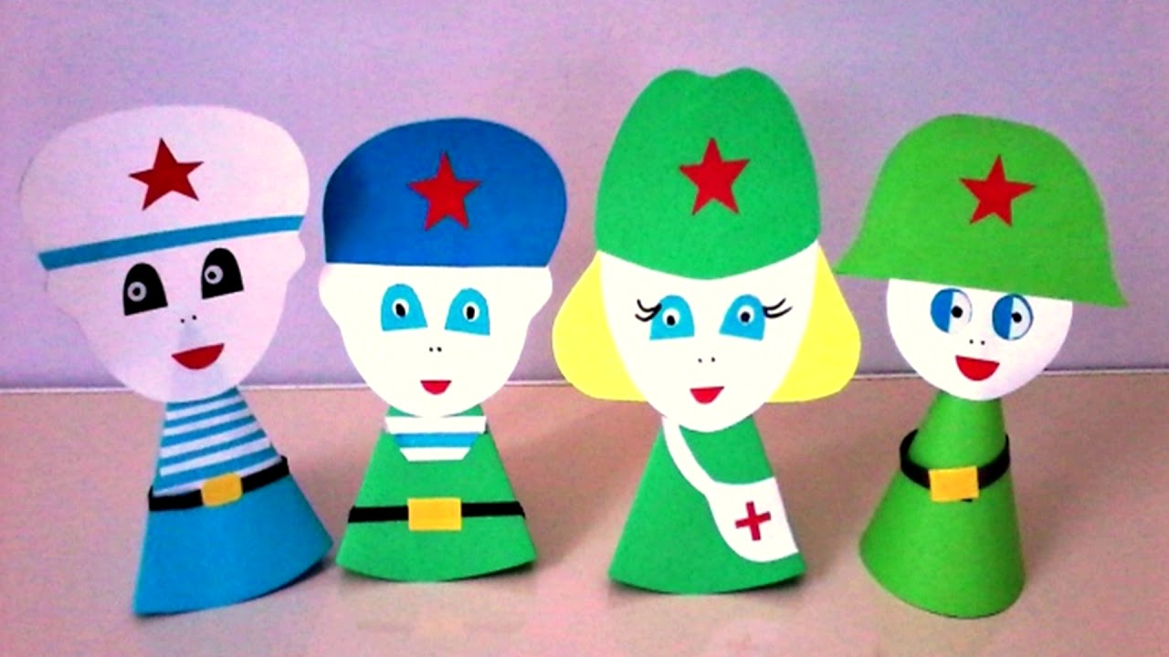

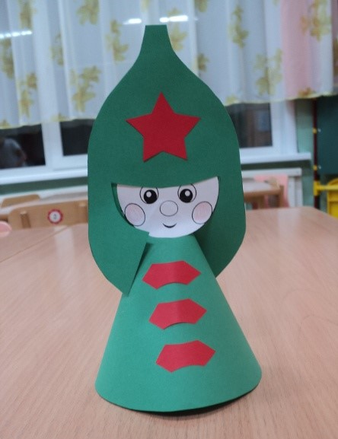

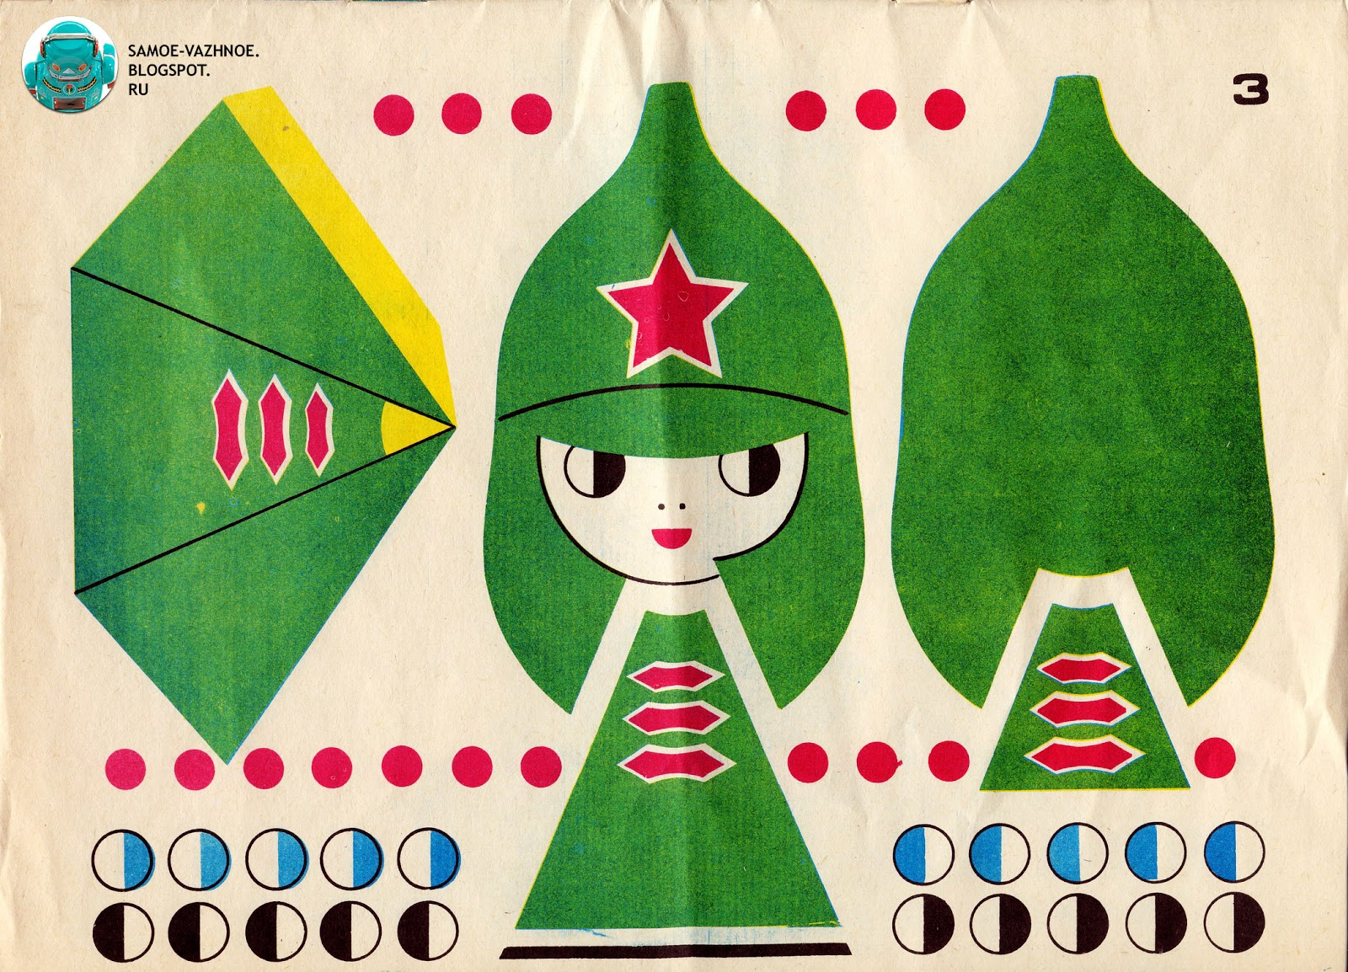

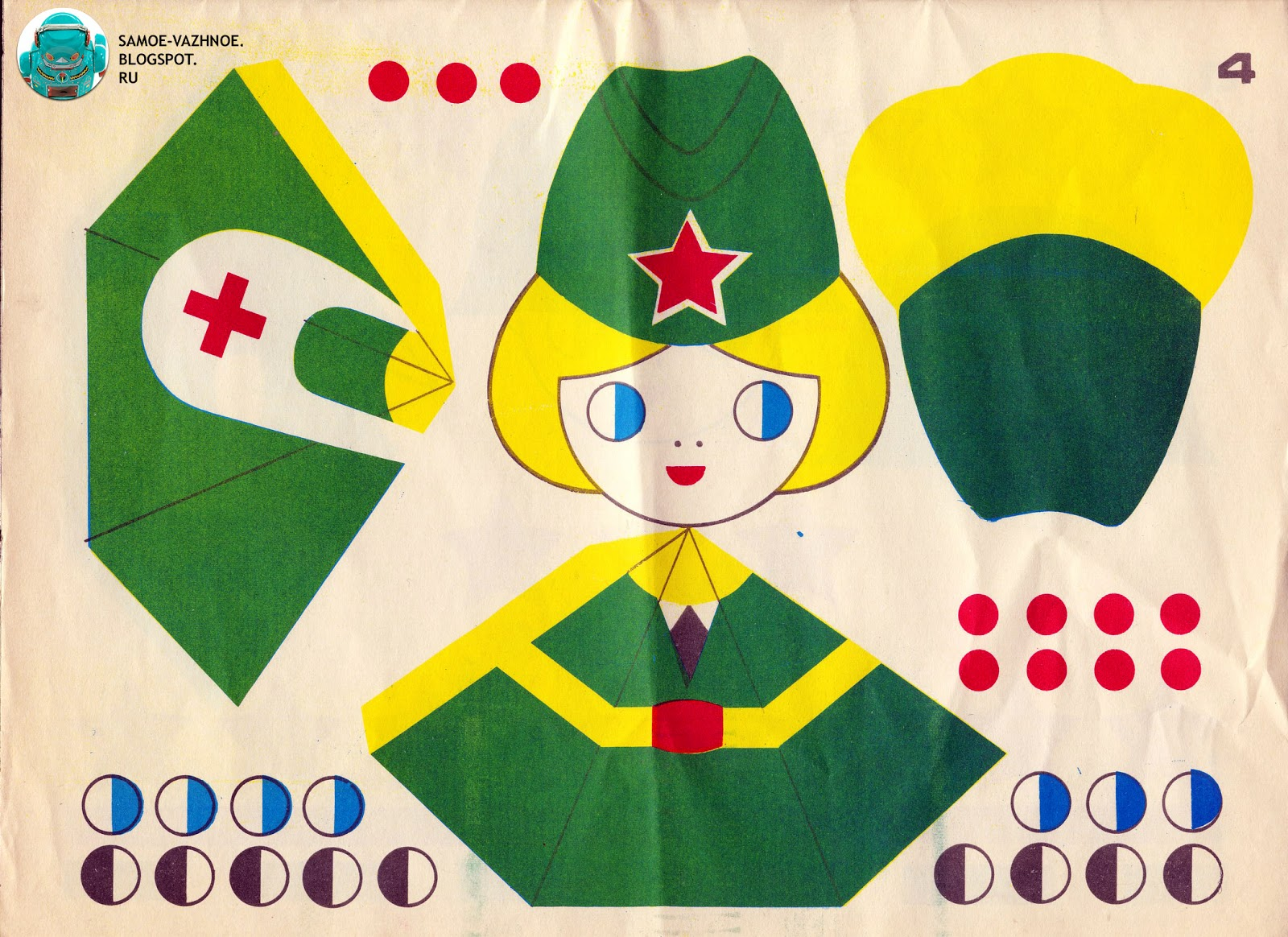

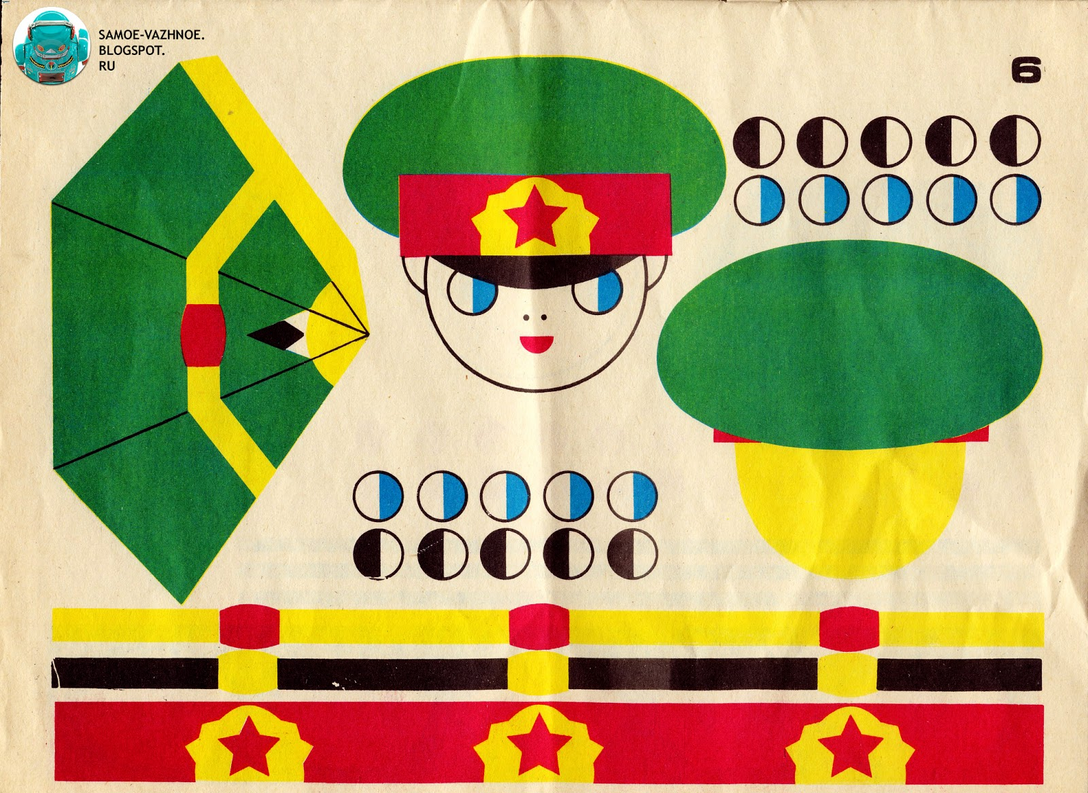

Оригами

Нет ничего легче, как взять лист бумаги и сложить из него потешных и забавных человечков. Это я а такой знаменитой техники, как оригами, смотрите на эту схему и повторяйте все действия.

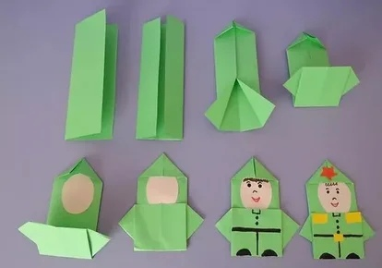

Для детей постарше можно сделать банду из солдатиков.

Вот такой набор понадобится для работы:

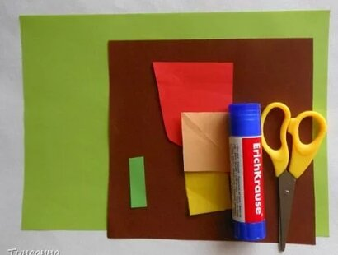

Теперь, что касаемо действий, двигайтесь справа налево, и тогда все у вас получится.

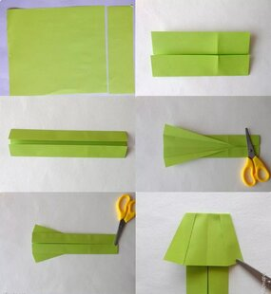

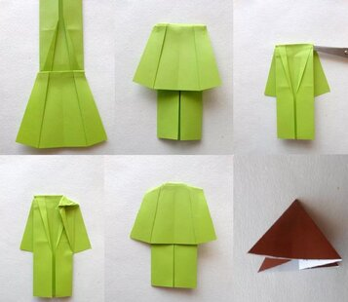

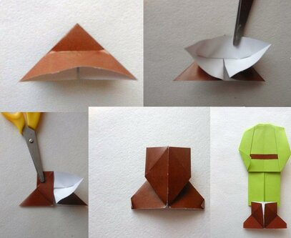

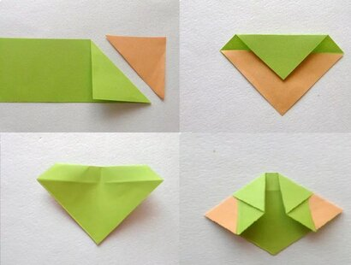

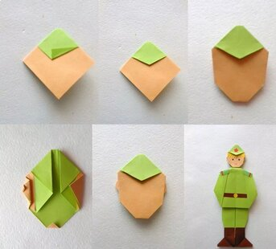

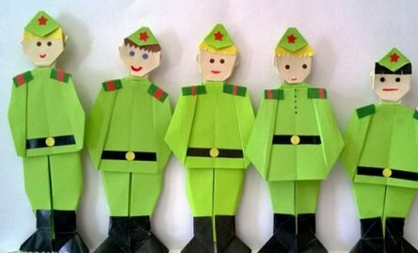

*Такие забавные поделки станут отличным подарком дедушке или папе на 23 февраля, а справится с ними смогут даже воспитанники в старшей группе детсада при минимальной помощи взрослых.*

